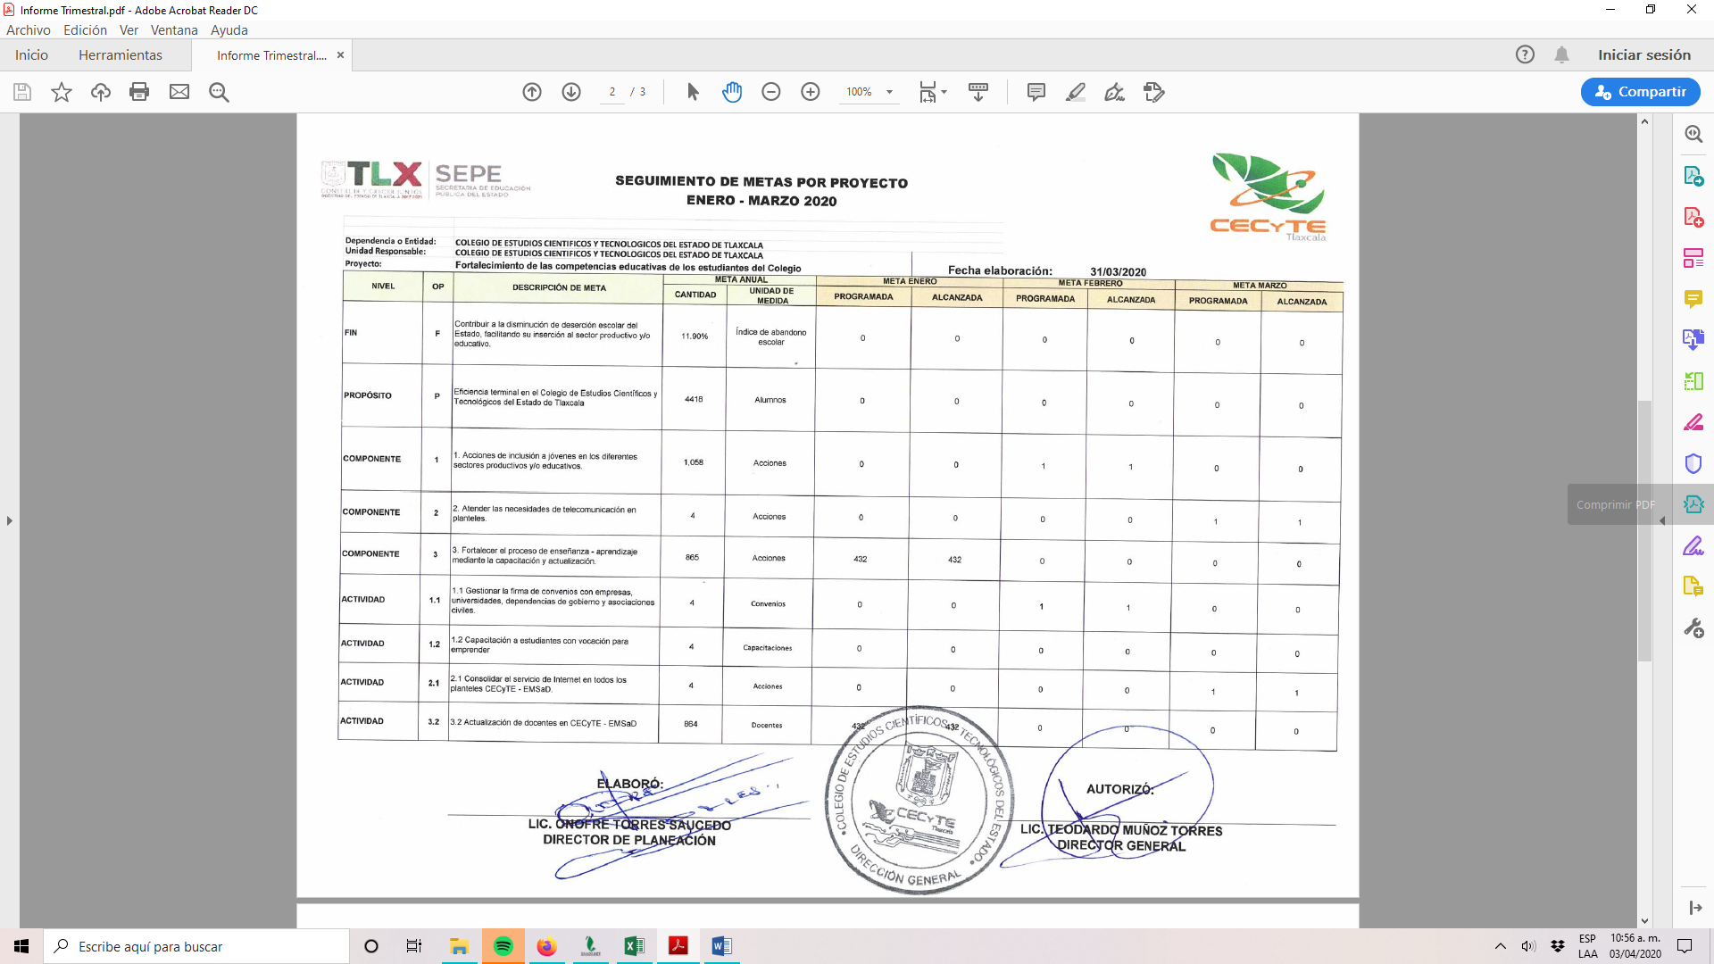
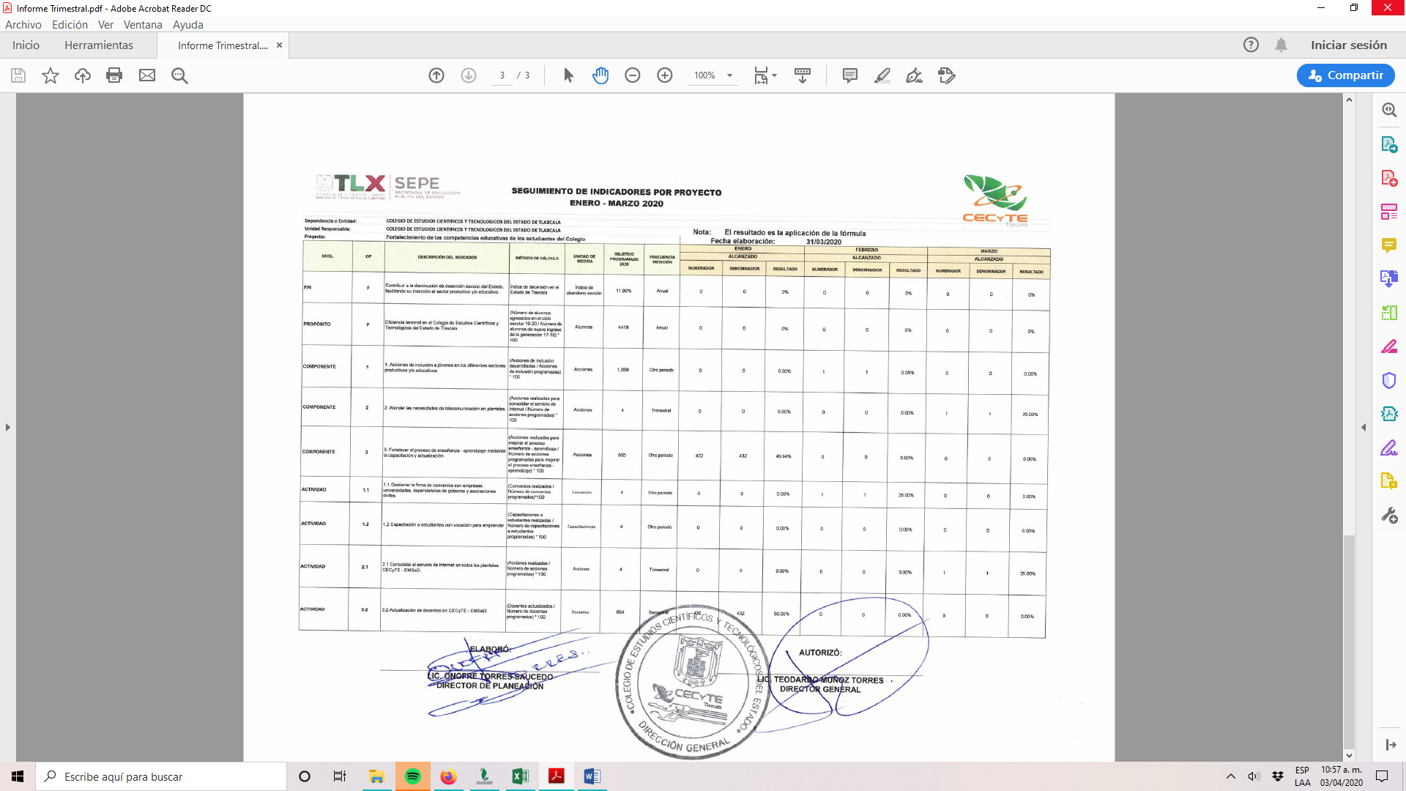

PROGRAMAS Y PROYECTOS DE INVERSIÓN
No. | NOMBRE DEL PROYECTO O PROGRAMA | MUNICIPIO | PLANTEL | DESCRIPCIÓN | PARTIDA | DESCRIPCIÓN DE PARTIDA | IMPORTE
AL CIERRE DEL PRIMER TRIMESTRE EL COLEGIO NO TIENE PRESUPUESTO PARA PROGRAMAS Y PROYECTOS DE INVERSIÓN

